**LỜI CẢM ƠN**

Được sự hướng dẫn của Ths Kiều Tuấn Dũng và sự đồng ý của Khoa Công nghệ thông tin trường Đại Học Thủy Lợi, em đã được nhận đề tài *“***Xây dựng website livestream tương tác***”*cho đồ án tốt nghiệp kết thúc 4,5 năm quá trình học tại trường mình.

Để có được điều này, trước hết cho phép em được gửi lời cảm ơn chân thành đến toàn thể các thầy cô giáo trong trường Đại học Thủy Lợi nói chung và đặc biệt là các thầy cô giáo trong khoa Công nghệ thông tin nói riêng, những người đã tận tình dạy dỗ, truyền đạt cho em những kiến thức, kĩ năng học tập trong suốt thời gian học tập tại trường và tạo mọi điều kiện tốt nhất để em hoàn thành các môn học tại trường cũng như là đồ án tốt ngiệp này. Đặc biệt hơn hết, em xin gửi lời cảm ơn chân thành nhất tới thầy giáo - Ths Kiều Tuấn Dũng - giảng viên khoa Công nghệ thông tin, người đã nhiệt tình chỉ bảo giúp đỡ em rất nhiều trong suốt quá trình hoàn thành đồ án từ lúc phân tích tới thiết kế và hoàn thành đồ án.

Mặc dù nhiều cố gắng để đạt được kết quả tốt cho đề tài, nhằm phản ánh thực lực trong quá trình học tập và rèn luyện tại trường Đại Học Thủy Lợi, song do những hạn chế về kiến thức và kinh nghiệm nên không thể tránh khỏi những thiếu sót. Em rất mong sự góp ý của các Giảng viên để em ngày một cải thiện khả năng hơn trong học tập cũng như trong công việc sau này.

Một lần nữa em xin cảm ơn chân thành tới Ths Kiều Tuấn Dũng cùng các thầy cô giáo trong Khoa đã giúp em trong suốt quá trình hoàn thành đồ án tốt nghiệp này.

Em xin chân thành cảm ơn!

Hà Nội, Tháng 10 năm 2019

Sinh viên

Nguyễn Đức Thắng

# **CHƯƠNG 1: GIỚI THIỆU CHUNG**

# **1.1. Giới thiệu đề tài**

Hiện tại livestream tương tác tặng quà như “Conffeti Việt Nam” đang rộ lên phong trào xem – trả lời câu hỏi – được phần thưởng. Vì vậy đồ án này sẽ xây dựng bộ sản phẩm dành cho website tương tác trực tiếp trên website nhằm phong phú thêm nền tảng. Bên cạnh đó, xây dựng sản phẩm này nhằm đáp ứng cung cấp dịch vụ cho các công ty, doanh nghiệp, cá nhân có nhu cầu quảng cáo sản phẩm cũng như câu hỏi liên quan đến sản phẩm của công ty, doanh nghiệp, cá nhân đó.

# **1.2. Mục tiêu đề tài**

* Livestream bằng công nghệ Web RTC
* Socket realtime phần chat trên kênh
* Tự động trao thưởng cho từng user khi kết thúc tương tác

# **CHƯƠNG 2: KIẾN THỨC CHUNG**

**Các công nghệ được sử dụng trong phát triển website:**

* **WebRTC**
* **NodeJS**
* **MongoDB**
* **Lib Express**
* **Jquery**

## **2.1. WebRTC**

**WebRTC** là Web Real-Time Communication: "và là một web API được phát triển bởi World Wide Web Consortium (W3C), khả năng hỗ trợ trình duyệt (browser) giao tiếp với nhau thông qua VideoCall, VoiceCall hay transfer data "Peer-to-Peer" (P2P) mà không cần browser phải cài thêm plugins hay phần mềm hỗ trợ nào từ bên ngoài. Là tập hợp các tiêu chuẩn và giao thức cho phép các trình duyệt Web thực hiện trực tiếp các tính năng truyền thông đa phương tiện thời gian thực như gọi điện, tin nhắn hình, truyền dữ liệu bằng các API JavaScript." trích từ **Wikipedia**.

**WebRTC** truyền dữ liệu "Peer-to-Peer" ví dụ dễ hiểu là nếu A muốn gửi thư với B thì bước đầu tiên A và B phải biết địa chỉ nhà của nhau để mà gửi thư. Vậy việc đầu tiên cần làm là phải tạo kết nối "Peer-to-Peer"

Thông thường thì nếu gia đình của A và B đều thoải mái, cho con cháu giao lưu tứ tung thì vô tư đi A cứ gởi thư cho B và B reply cho A. Đời cứ thế mà trôi đi đơn giản như vậy. Nhưng đối với một số gia đình hơi khó khăn tý thì việc tạo kết nối "Peer-to-Peer" giữa A và B sẽ bị cản trở. Nên giống như các hệ thống VoIP, **WebRTC** cũng bị cản trở khi tạo kết nối peer-to-peer bởi tường lửa và NAT. Vậy Firewall(tường lửa) là gì và NAT là gì?

### ***2.1.1. Firewall***

Là biện pháp bảo vệ an toàn cho máy tính của bạn, nó giống như một bức tường ngăn cách máy tính của bạn hoặc mạng cục bộ (local network) với mạng khác như Internet.



Hình 1: Firewall

### ***2.1.2. NAT***

Như chúng ta đã biết thì có 2 loại IP là IP public và IP private, các máy trong mạng LAN được đặt IP Private vì mấy IP private k tồn tại ngoài Internet (Vd: 192.168.1.1, 192.168.1.2 etc) . Và IP public thì tất nhiên tồn tại trên Internet rồi vì chùng ta đã đăng ký với ISP(nhà cung cấp dịch vụ Internet). Thông thường NAT thường thay đổi địa chỉ thường là địa chỉ riêng (IP Private) của một kết nối mạng thành địa chỉ công cộng (IP Public).

Vậy khi A send B một gói tin với thông tin tóm lược như : IP nguồn (IP của A) : 192.168.1.1 , IP đích: (113.xxx.y.z)

Mà như chúng ta biết là IP private không tồn tại ngoài Internet nên chúng ta cần NAT để thay thế IP private của A thành IP public.

Hiện tại hiểu đơn giản là "NAT sử dụng IP của chính nó làm IP công cộng cho mỗi máy con (client) với IP riêng. Khi một máy con thực hiện kết nối hoặc gửi dữ liệu tới một máy tính nào đó trên internet, dữ liệu sẽ được gởi tới NAT, sau đó NAT sẽ thay thế địa chỉ IP gốc của máy con đó rồi gửi gói dữ liệu đi với địa chỉ IP của NAT. Máy tính từ xa hoặc máy tính nào đó trên internet khi nhận được tín hiệu sẽ gởi gói tin trở về cho NAT computer bởi vì chúng nghĩ rằng NAT computer là máy đã gửi những gói dữ liệu đi. NAT ghi lại bảng thông tin của những máy tính đã gởi những gói tin đi ra ngoài trên mỗi cổng dịch vụ và gởi những gói tin nhận được về đúng máy tính đó (client).

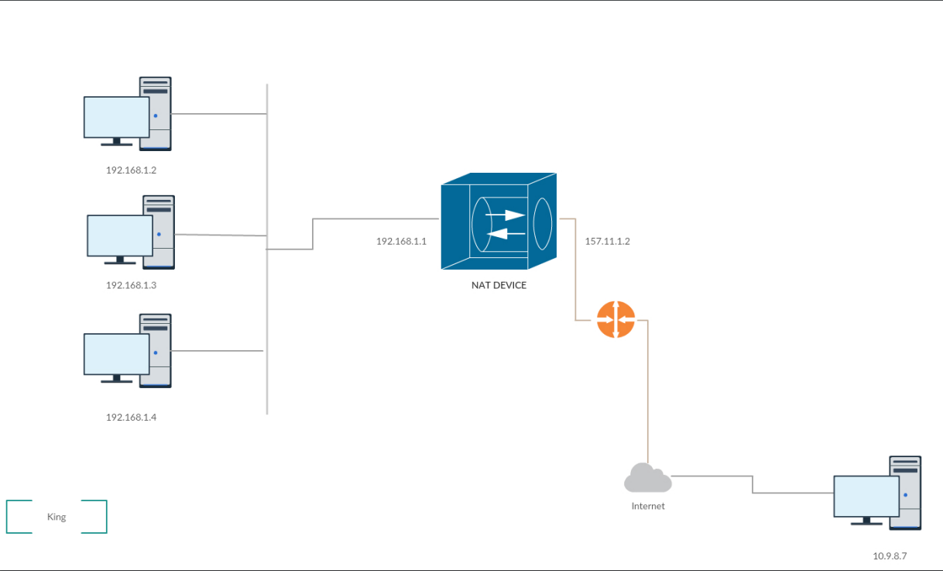

Hình 2: NAT

***2.1.3. STUN (Simple Traversal Of UDP Through NAT)***

Tiếp theo là STUN nhé, mấy cái khái niệm này rất quan trọng, nắm chắc thì khi implement rất dễ dàng. STUN thì là khi một máy chủ nào xài NAT (behind NAT) thì STUN server sẽ giúp cho client đó biết được địa chỉ IP và Port mà thiết bị NAT sử dụng. Và từ đó giúp cho các peer có thể lấy được địa chỉ của peer khác (IP nào, cổng mấy, NAT loại gì) để mà vượt.

Nhưng STUN có một nhược điểm là nó không support Symmetric NAT (NAT có nhiều loại), nhưng đừng lo "Không làm được thì TURN, TURN biến hình"

### ***2.1.4. TURN (Traversal Using NAT Relay)***

Cũng giống như STUN tuy nhiên TURN hỗi trợ cả giao thức TCP làm giao thức truyền tải. TURN bổ xung cho hạn chế của STUN là hỗ trợ Symmetric NAT. Dữ liệu thay vì được gửi trực tiếp tới các peer thì các peer sẽ gửi dữ liệu tới các TURN server và TURN server sẽ đóng vai trò trung gian vận chuyển gói tin. Điều này nâng cao giúp chất lượng dịch vụ của ứng dụng mà còn đảm bảo an toàn thông tin khi truyền dẫn.

Nhưng cái gì cũng có hai mặt. Nhược điểm của TURN là chi phí sử dụng lớn, vì sẽ có một lưu lượng băng thông lớn được sử dụng. Nhất là với chất lượng full HD hay video HD nữa.

### ***2.1.5. ICE (Interactive Communication Establishment)***

ICE là một giao thức được cùng để thiết lập phiên media dựa trên UDP đi qua NAT một cách nhanh nhất.

ICE sẽ tìm đường tốt nhất để kết nối giữa các peer, nó thử tất cả khả năng có thể kết nối một cách song song và lựa chọn con đường hiệu quả nhất.

Đầu tiên nó sẽ cố gắng tạo ra một kết nối bằng cách sử dụng địa chỉ thu được từ hệ điều hành và card mạng của thiết bị, nếu không thành công (có thể thiết bị đằng sau NAT) thì ICE sẽ lấy địa chỉ bên ngoài của thiết bị bằng cách sử dụng máy chủ STUN, nếu không thành công nữa thì nó sẽ chuyển lưu lượng mạng qua một máy chủ chuyển tiếp là TURN.

Nói dễ hiểu hơn là ICE xài STUN xong không được thì đi xài TURN.